PRESSINFORMATION Stockholms stadskärna får ny
6 september 2019 gatubelysning
______________________________________________________________
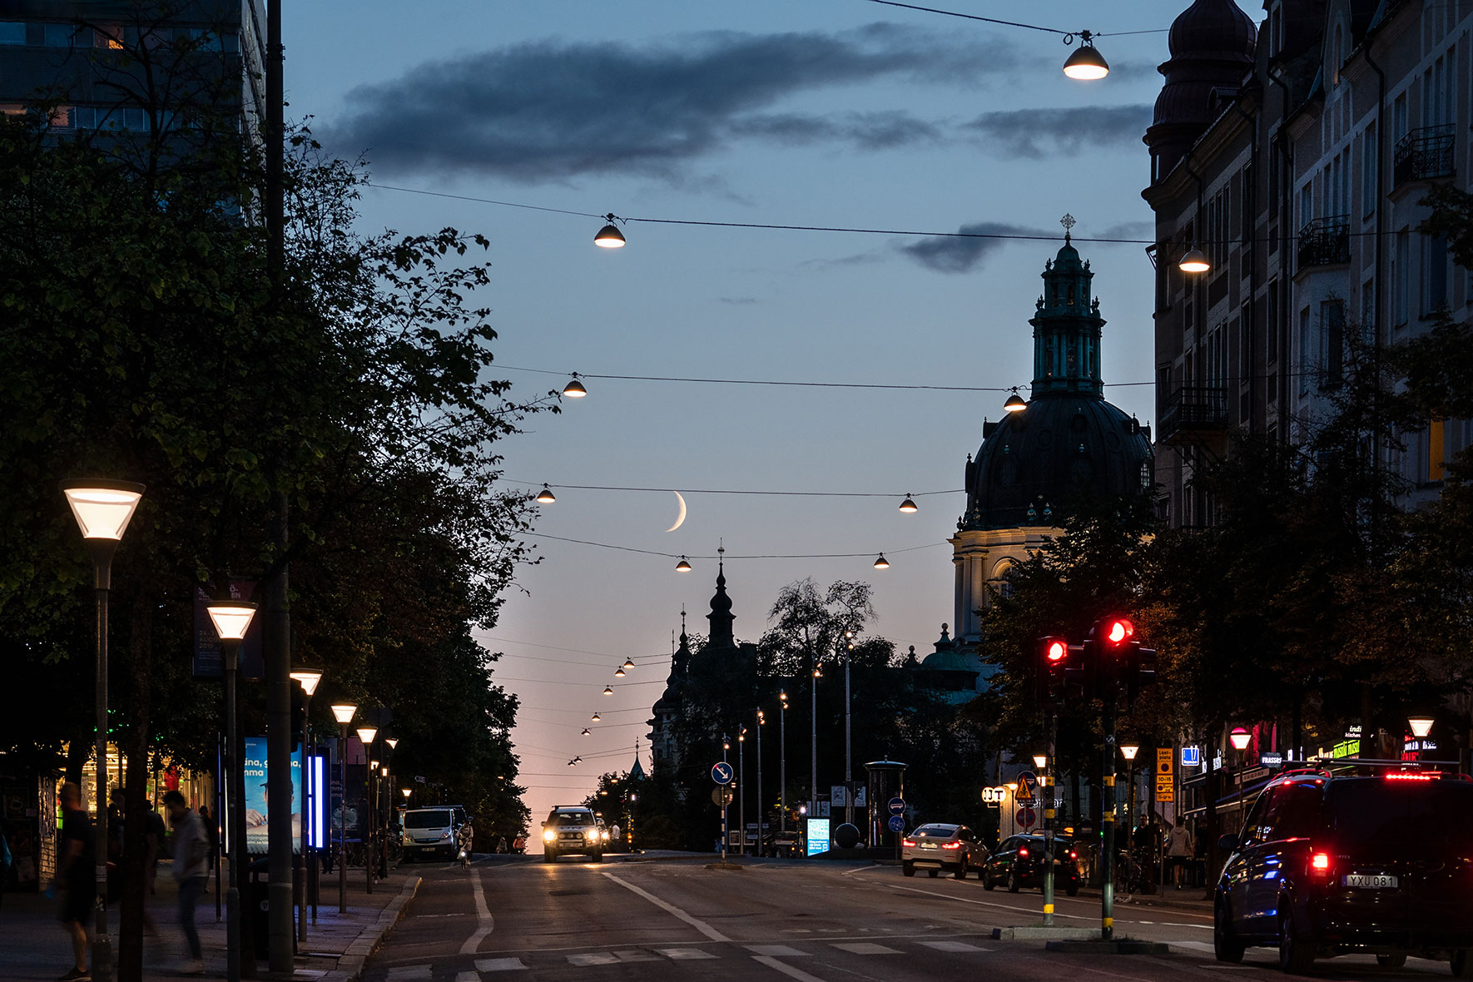
Stockholm får ny belysning. Nu är belysningen på Odengatan uppsatt.
SKY Park och WAY som linspänd är ritade av danska arkitektkontoret AART och karaktäriseras av ljuskomfort med bra avbländning. SKY med sitt indirekta ljus och WAY med sin opala lysande ring som ger en mjuk övergång från armatur till LED-platta. Samtliga är utrustade med Zhaga-sockel och således förberedda för framtida styrning.
Fox Belysning och Focus-Lighting har samarbetat i 40 år med belysning för offentlig miljö och de senaste åren har gatubelysning blivit ett viktigt inslag. Vi kan erbjuda produkter av hög kvalitet och modern teknik utan att tumma på form och design. Armaturer ska hålla i generationer, även utseendemässigt.

Ladda hem högupplösta bilder och text från MyNewsDesk
______________________________________________________________
För mer information, kontakta:
Johannes Larsson, VD, 08-440 85 45, johannes@foxbelysning.se eller
Jesper Nörthen, produktchef, 070-323 08 93, jesper@foxbelysning.se

